|  |  |  |  |
| --- | --- | --- | --- |
| **Adı:** |  | **…………………. Ortaokulu** |  |
| **Soyadı:** |  | **………………. Eğitim Öğretim Yılı** | Tarih: ……/……/ 202.. |
| **Sınıfı:** |  | **KUR’AN-I KERİM** | Aldığı Not |
| **No:** |  | **5. Sınıf 1.Dönem 1. Test / Sınav Soruları** |  |

I**-** “Kur’an okunan yere rahmet ve bereket yağar.”

II- “Kur’an okuyun! Kıyamette size şefaat eder.”

III- “İnsanların en çok ibadet edeni, en çok Kur’an okuyandır.”

IV**-** “Kim bir hayra vesile olursa, ona, hayrı işleyeninki kadar sevap vardır”

**1. Yukarıdaki hadis-i şeriflerden hangisi Kur’an-ı Kerim’i okumanın önemi ile ilgili değildir?**

A) I B) II C) III D) IV

**2.**“Andolsun ki, onların kıssalarında akıl sahipleri için ibret vardır. Kur’an uydurulabilecek bir söz değildir. Fakat kendinden öncekileri tasdik eden, her şeyi ayrı ayrı açıklayan ve inanan bir toplum için de bir yol gösterici ve bir rahmettir.” (Yûsuf suresi, 111. ayet.)

**Bu ayetten Kur’an-ı Kerim ile ilgili,**

I. Kur’an-ı Kerim Allah’ın sözüdür.

II. Kur’an-ı Kerim hiç değiştirilmeden günümüze kadar ulaşmıştır.

III. Müslümanlara doğru yolu gösterir.

**Yargılarından hangilerine varılamaz?**

A) I. B) II. C) I ve III. D) III.

**3.**“Kıyametin vaktini sadece Allah (Cellecelaluhu) bilir. Yağmuru o yağdırır, anne rahmindeki çocuğun durumunu (ve nasıl bir canlı olarak hayat süreceğini) o bilir. Hiç kimse yarın ne yaşayacağını bilemez. Yine hiç kimse nerede öleceğini de bilemez. Şüphesiz Allah (Cellecelaluhu) her şeyi bilir, her şeyden haberdardır.”

**Lokman suresinde geçen bu ayete göre,**

I- Allah kalbimizden geçirdiklerimizden haberdar olamaz. (Y)

II- Yağmur, tabiat olayıdır kendiliğinden yağar. (Y)

III- Kıyametin ne zaman kopacağını bilim adamları tam olarak tespit edebilirler. (D)

IV-İnsanlar nerede öleceğinin bilgisine sahip değildir. (**Y**)

**Doğru- Yanlış olarak verilen cümlelerin hangisinde hata yapılmıştır?**

A) Sadece I B)I**-**II C) III-IV D) I-II-III

**4.**Yüksek yüksek binalar, gösterişli saraylar yapıyorlardı. ………….………... Şehri dillere destan güzellikte idi. Mal ve mülkün, türlü türlü nimetlerin içerisinde sefa sürüyorlar ama Allah’a şükretmeyi unutarak büyükleniyorlardı. Zorba ve kaba insanlardı. Ülkelerine uğrayan kişilere zulmediyor, onların haklarını gasp ediyorlardı. Hakkı inkâr ediyor, Allah’ı (c.c.) inkâr ediyor ve putları ilah biliyorlardı. Allah’a (c.c.) karşı kibirleniyorlardı. Haksızlıklar, günahlar içerisinde yaşıyorlardı. Allah (c.c.), onlar bu hâlde iken merhametinin bir gereği olarak onlara bir peygamber gönderdi. Adı …………………. idi. Güzel ahlakı ile tanınıyordu.

**Yukarıdaki boş bırakılan yerlere sırasıyla hangi kelimeler gelmelidir?**

A) İrem-Hud B) İrem-Salih

C) Babil-Nuh D) Bağdat-İbrahim

I. İlk insan ve son peygamberdir.

II. Topraktan yaratılmıştır.

III. İblis, Hz. Adem’i aldatamamıştır.

IV. Anne ve babası yoktur.

**5. Hz. Âdem’le ilgili numaralanmış bilgilerden hangileri doğrudur?**

A) Yalnız II. B) II ve IV.

C) I ve II. D) II, III ve IV.

**6.**

*Kur’an-ı Kerim’de geçmiş peygamberlerden ve olaylardan bahseden haberlere denir. Diğer bir ifade ile geçmişte yaşamış peygamber ve kavimlerin ders verici hikayeleridir.*



**Yukarıda tanımı verilen kavram aşağıdakilerden hangisidir?**

A) Din B) Efsane C) Kıssa D) Hadis

|  |  |
| --- | --- |
| I-Hz. HUD | “. Sana ve seninle beraber olan topluluklara bizden bir selamet ve bereketle gemiden inin.” |
| II-Hz. SALİH | “Ey kavmim! İşte size mucize olarak Allah’ın (c.c.) devesi. Onu bırakın, Allah’ın (c.c.) arzında yesin (içsin)...” |
| III- Hz. ÂDEM | “. Sen ve eşin beraberce cennette yaşayın. Orada olanlardan istediğiniz kadar bol bol yiyin. Yalnız şu ağaca yaklaşmayın, yoksa günah işleyerek kendinize zulmetmiş olursunuz.” |
| IV- Hz. NUH | “…Hayır, o, kendisi için acele ettiğiniz şeydir. Can yakıcı azap veren bir rüzgardır. Rabbinin emriyle her şeyi yerle bir eder.” |

**7. İlgili ayetle eşleştirilen peygamberlerden hangi ikisinin yeri değiştirilirse hata düzeltilmiş olur?**

A) I-III B)II**-**IV C) I-IV D) I-II

-------------------------------------------------------------------------

**I-** “Gözlerimizin önünde ve vahyimiz uyarınca gemiyi yap ve zulmedenler hakkında bana (bir şey) söyleme! Onlar mutlaka boğulacaklardır.”

**II-** “Biz de derhal nehir gibi devamlı akan bir su ile göğün kapılarını açtık. Yeryüzünde kaynaklar fışkırttık. (Her iki) su, takdir edilmiş bir işin olması için birleşmişti.”

**III-** “Ey kavmim! İşte size mucize olarak Allah’ın devesi. Onu bırakın, Allah’ın arzında yesin (içsin).”

**IV-** “…Sana ve seninle beraber olan topluluklara bizden bir selamet ve bereketle gemiden inin.”

**8. Yukarıdaki ayetlerden hangisi Nuh** (aleyhisselam) **ile ilgili değildir?**

A) I B)II C) III D) IV

**9. Hangisi;** “Niçin Kur’an okumalıyız?” **sorusuna cevap olamaz?**

A) Dinimizi anlamak ve yaşamak için

B)Doğru yola ulaşmak için.

C) Birey ve toplum olarak nelere dikkat edeceğimizi, nelerden kaçınmamız gerektiğini açıklayan bir rehber olduğu için.

D) Hızlı okuyabilme yeteneği kazanmak için.

------------------------------------------------------------------------- Ayet ayet gir kalbime Okuyanı darda koymaz Yer et amel ve dilime İnanan şeytana uymaz  
Harf harf kelime kelime Asla yarı yolda koymaz  
Gönüle huzurdur Kuran En vefalı dosttur Kuran

**10. Bu şiirde altı çizili dizenin mesajı aşağıdaki ayetlerden hangisinin mesajıyla örtüşmektedir?**

A) “Anlayasınız diye biz onu Arapça bir Kur’an olarak indirdik.” (Yusuf suresi, 2. ayet)

B) “Kur’an’ı biz indirdik ve onun koruyucusu da elbette biziz!” (Hicr suresi, 9. ayet)

C) “Gerçekten size Allah’tan bir nur, apaçık bir kitap geldi. Rızasını arayanı Allah onunla kurtuluş yollarına götürür ve onları iradesiyle karanlıklardan aydınlığa çıkarır, dosdoğru bir yola iletir.”  **(Mâide 15, 16)**

D) “Kur’an okunduğu zaman onu dinleyin ve susun ki size merhamet edilsin.” **(Arâf 204)**

-------------------------------------------------------------------------

I- “... (Hûd) dedi ki: Ben Allah’ı (c.c.) şahit tutuyorum, siz de şahit olun ki ben sizin ortak koştuklarınızdan uzağım”

II- “Biz onların üstüne, uğursuzluğu devamlı bir günde dondurucu bir rüzgâr gönderdik. O rüzgâr, insanları, sökülmüş hurma kütükleri gibi yere seriyordu. Nasılmış benim azabım ve uyarılarım!”

III” (Onlar) şöyle dediler: Sen öğüt versen de, vermesen de bizce birdir. Bu, öncekilerin geleneğinden başka bir şey değildir.”

**11. Yukarıdaki ayetlere göre Ad kavmi ile ilgili hangi sonuca ulaşılamaz?**

A) Allah’ın gönderdiği dine topluca inanarak azaptan kurtulmuşlardır.

B) Kendilerine gönderilen peygamberin tüm uyarılarına rağmen eski inançlarında devam etmişlerdir.

C) Putperest bir toplumdu.

D) Ad kavmine Hud (aleyhisselam) gönderilmiştir.

-------------------------------------------------------------------------

**12.** Hz. Muhammed’in (sav.) en büyük mucizesi Kur’an-ı Kerim’dir. Bu mucize insanları hâlâ hayretler içinde bırakan ve bir benzerinin getirilemeyeceği eşsiz bir kitaptır. Kur’an'ın bir benzerinin yazılamayacağını Yüce Allah, Bakara suresinin 23. ayetinde şöyle vurgulamıştır: “Eğer kulumuza indirdiğimiz Kur’an hakkında şüphede iseniz haydi onun benzeri bir sure getirin ve eğer doğru söyleyenler iseniz Allah’tan başka şahitlerinizi çağırın.”

**Bu metinde Kur’an-ı Kerim ile ilgili aşağıdakilerden hangisine değinilmemiştir?**

A) Hz. Muhammed’in (Sallallâhu aleyhi ve sellem)en büyük mucizesi olduğuna.

B) Allah tarafından gönderilen bir kitap olduğuna.

C) Okunmasının sevap olduğuna.

D) Bir benzerinin yazılamayacağına.

**13.** “...Dedi ki: Ey kavmim! Allah’a (c.c.) kulluk edin. Sizin ondan başka ilahınız yoktur. O sizi yerden (topraktan) yarattı. Ve sizi orada yaşattı. O halde ondan mağfiret isteyin; sonra da ona tevbe edin. Çünkü Rabbim (kullarına) çok yakındır, (dualarını) kabul edendir.” (Hud suresi, 61. ayet.)

**Bu ayette Hz. Salih’in insanları davet ettiği temel ilke aşağıdakilerden hangisidir?**

A) Tevhid B) Adalet C) Şirk D) Ahlak

---------------------------------------------------------------------

**14.** İnsanların peygamberlerden sonraki en akıllıları olan örnek nesil Ashab-ı Kiram efendilerimiz, Kur’an okumayı çok sever ve ona emredildiği gibi hürmet eder, tazim gösterir ve saygı duyarlardı. Kur’an’ı hayatlarına hâkim kılmak için bütün güçleriyle çalışırlardı. Hazret-i Ömer ve Hazret-i Osman her sabah kalktıklarında, Mushaf-ı Şerif’i hürmetle öpmeyi âdet hâline getirmişlerdi. Abdullah bin Ömer (radıyallahu anh) her sabah Mushaf’ı eline alır, büyük bir tazimle öper ve duygulu bir şekilde: “Rabbimin ahdi, Rabbimin apaçık fermanı!” diye, bağrına basardı.

**Aşağıdakilerden hangisi bu parçanın başlığı olabilir?**

A) Kur’an sevgisi.

B) Niçin Kur’an okumalıyız?

C) Kur’an-ı Kerim’in ana konuları.

D) Sahabelerin faziletleri.

---------------------------------------------------------------------

**15.** Lokman el-Hakîm, eski çağlarda yaşamış olan, Allah’ın (c.c.) kendisine derin bilgi, güçlü bir anlayış, doğru konuşma ve isabetli davranış sergileme yeteneği verdiği bir bilgindir. Hayatın pek çok alanında doğru görüşlere sahip olan ve insanlara yararlı öğütlerde bulunan ileri görüşlü bir bilgedir.

**Bu metinde Hz. Lokman ile ilgili aşağıdakilerden hangisine ulaşılamaz?**

A) Eski zamanlarda yaşadığına

B) Allah’ın resulü olduğuna

C) İleri görüşlü olduğuna

D) İnsanlara faydalı bilgiler verdiğine

-------------------------------------------------------------------------

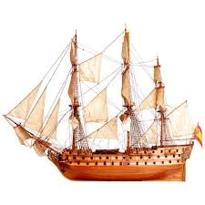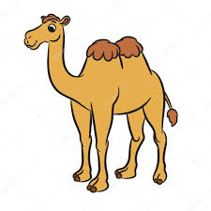 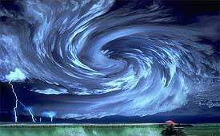

**16. Yukarıdaki görseller dikkate alındığında aşağıdaki peygamberlerden hangisinin kıssası ile resimler ilişkilendirilemez? (4 puan)**

A) Hz. Salih B) Hz. Hud C) Hz. Âdem D) Hz. Nuh

----------------------------------------------------------------

I- Arapçadır.

II- Soldan sağa doğru yazılır ve okunur.

III- Hz. Muhammed’e indirilmiştir.

IV- Son İlahi kitaptır.

V- Öğrenen ve öğreten de sevap kazanır.

**17. Kur’an-ı Kerim’le ilgili yukarıdaki bilgilerden kaç tanesi doğrudur?**

A) 5 B)4 C) 3 D) 2

**NOT:** 16. SORU **4** PUAN, DİĞERLERİ **6** PUANDIR.BAŞARILAR…

Kayıhan HÜDAVENDİGAR ( Din Kült. Ve Ahlk. Bil. Öğrt.)

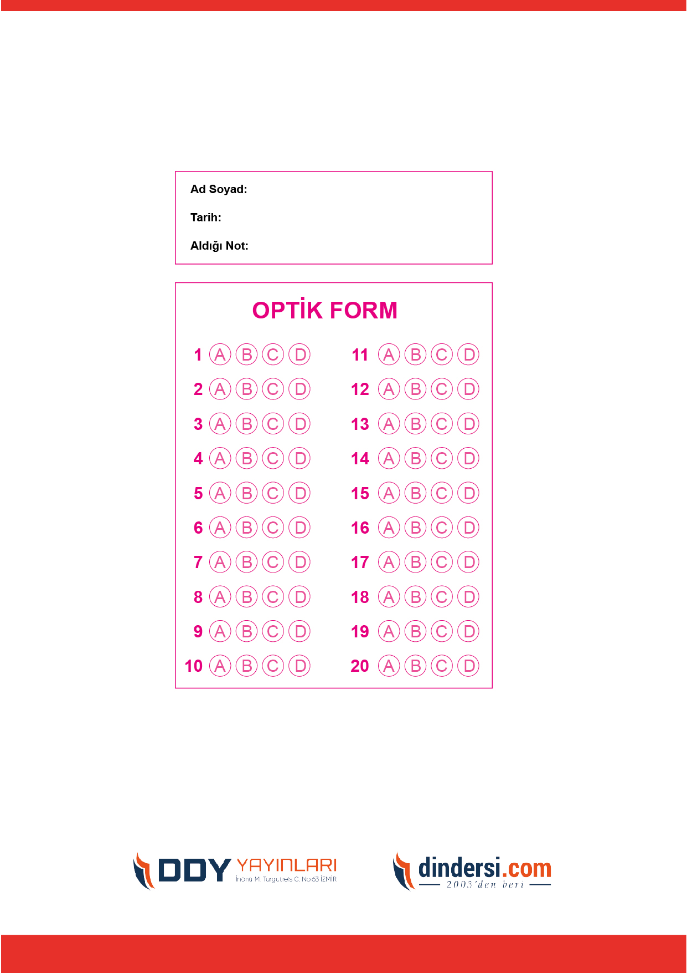

***DİĞER SINAVLAR İÇİN TIKLAYINIZ.***

